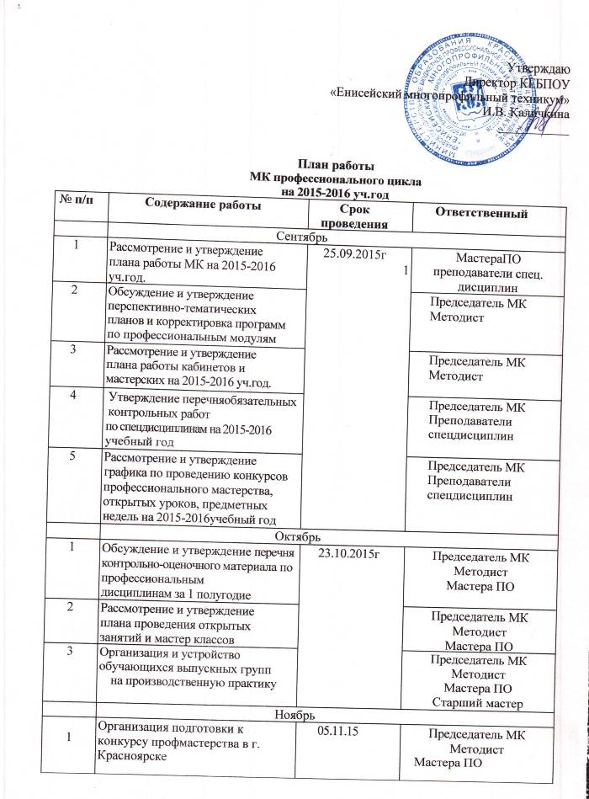

Утверждаю
Директор КГБПОУ
«Енисейский многопрофильный техникум»
И.В. Каличкина
___________

План работы
МК профессионального цикла
на 2015-2016 уч.год
№ п/п | Содержание работы |  |  | Срок проведения |  |  | Ответственный
 | Сентябрь
1 | Рассмотрение и утверждение  плана работы МК на 2015-2016 уч.год. |  |  | 25.09.2015г  1 |  |  | МастераПО  преподаватели спец.  дисциплин
2 | Обсуждение и утверждение перспективно-тематических  планов и корректировка программ по профессиональным модулям |  |  |  |  |  | Председатель МК Методист
3 | Рассмотрение и утверждение плана работы кабинетов и  мастерских на 2015-2016 уч.год. |  |  |  |  |  | Председатель МК Методист
4 | Утверждение перечня обязательных контрольных работ  по спецдисциплинам на 2015-2016 учебный год |  |  |  |  |  | Председатель МК Преподаватели спецдисциплин
5 | Рассмотрение и утверждение  графика по проведению конкурсов  профессионального мастерства,  открытых уроков, предметных  недель на 2015-2016учебный год |  |  |  |  |  | Председатель МК Преподаватели спецдисциплин
 | Октябрь
1 | Обсуждение и утверждение перечня контрольно-оценочного материала по профессиональным  дисциплинам за 1 полугодие |  |  | 23.10.2015г |  |  | Председатель МК  Методист  Мастера ПО
2 | Рассмотрение и утверждение плана проведения открытых занятий и мастер классов |  |  |  |  |  | Председатель МК  Методист  Мастера ПО
3 | Организация и устройство обучающихся выпускных групп  на производственную практику |  |  |  |  |  | Председатель МК  Методист  Мастера ПО  Старший мастер
 | Ноябрь
1 | Организация подготовки к конкурсу профмастерства в г. Красноярске |  |  | 05.11.15 |  |  | Председатель МК  Методист  Мастера ПО
2 |  | Подготовка и проведение открытого урока производственного обучения  «Штукатурные работы с применением сухих штукатурных смесей Кнауф» |  |  | 30.11.15 |  |  | Мастер п/о Мрыхин А.А.
Декабрь
1 |  | Рассмотрение и утверждение контрольно-проверочных работ. |  |  | 18.12.2015г. |  |  | Председатель МК  Методист  Мастера ПО
2 |  | Открытый урок. Индивидуальный подход мастера на уроках п/о по теме «Ремонт ранее окрашенных поверхностей» |  |  |  |  |  | Мастер ПО Кузнецова Н.В.
Январь
1 |  | Утверждение экзаменационных  билетов, вьпускных практических  работ. |  |  | 21.01.2016г. |  |  | Председатель МК  Методист  Мастера ПО
2 |  | Доклад «Профессиональная компетенция мастера п/о» |  |  |  |  |  | Мастер ПО Антонова Л.К.
Февраль
эаль
1 |  | Подготовка и проведение предметной недели. |  |  | 11.02.2016г. |  |  | Председатель МК  Методист  Мастера ПО
2. |  | Отчет о подготовке обучающихся  вьшускных групп к  промежуточной аттестации. |  |  |  |  |  | Председатель МК  Методист  Мастера ПО
3. |  | Доклад «Индивидуальная работа с обучающимися коррекционных групп» |  |  |  |  |  | Мастер ПО Кузнецова Н.В.
Март
1 |  | Подготовка и проведение конкурса профмастерства |  |  | 11.03.2016г |  |  | Председатель МК  Методист  Мастера ПО
2 |  | Организация и устройство  обучающихся вьшускных групп на  производственную практику |  |  |  |  |  | Председатель МК  Методист  Мастера ПО  Старший мастер
3 |  | Научно-практическая  конференция «Моя будущая  профессия» |  |  |  |  |  | Председатель МК  Методист  Мастера ПО  Старший мастер
апрель
1 |  | Подготовка обучающихся к промежуточной аттестации по профессии автомеханик-2 курс | 29.04.2016 |  |  | Председатель МК  Методист  Мастера ПО
2 |  | Утверждение тестовых заданий  для проведения обязательных  контрольных работ по спецдисциплинам. |  |  |  | Председатель МК

май
1 | Анализ работы МК за 2015-2016 уч.год. | 27.05.2016 | Председатель МК  Методист  Мастера ПО
2 | Обсуждение проекта плана работы МК на 2015-2016 уч.год |  | Председатель МК  Методист  Мастера ПО
3 | Анализ работы кабинетов и мастерских на 2015-2016 уч.год. |  | Председатель МК Методист

Председатель МК профессионального цикла Н.В. Кузнецова

